

Коррекционно-развивающая работа
учителя-дефектолога
с обучающимися младших классов с ЗПР.
Возможности использования
специально подготовленных плакатов
рекомендации для учителей-дефектологов

Подготовила: Тарасова Лейля Энверовна, учитель-дефектолог:
МБОУ «Заречненская школа имени 126 отдельной гвардейской бригады береговой обороны» Симферопольского района Республики Крым

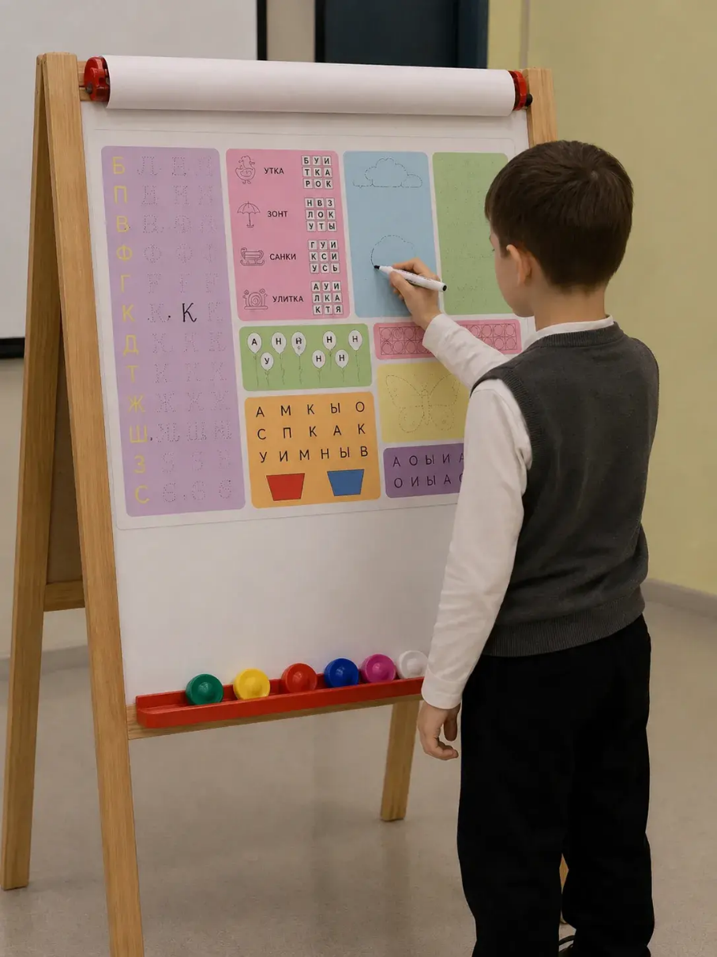

2025

Рекомендации для учителей-дефектологов «Коррекционно-развивающая работа учителя-дефектолога с обучающимися младших классов с ЗПР. Возможности использования специально подготовленных плакатов» рассмотрены на педагогическом совете МБОУ «Заречненская школа им 126 ОГББО» (протокол № 11 от 29.08.2025г.), на заседании РМО учителей-дефектологов Симферопольского района (_______)

Среди детей, которых принято относить к обучающимся с ограниченными возможностями здоровья (т.е. нуждающихся в создании специальных условий получения образования по заключению психолого-медико-педагогической комиссии (ПМПК), школьники с задержкой психического развития (ЗПР) составляют самую многочисленную группу. По данным современных исследований, они составляют до 20% всего детского населения.
Общими для всех детей с ЗПР младшего школьного возраста являются неравномерное формирование учебно-познавательной деятельности, трудности произвольной саморегуляции, замедленный темп и переменное качество становления высших психических функций, недостаточность развития мыслительных операций и деятельности в целом, пониженная познавательная активность, избирательная и/или пониженная обучаемость. Для значительной части детей типичны дефициты развития коммуникативных и социально-перцептивных способностей, трудности регуляции эмоций и поведения (Н.В. Бабкина, Н.Л. Белопольская, Т.А. Власова, А.Д. Вильшанская, Г.И. Жаренкова, Е.Л. Инденбаум, И.А. Коробейников, Ю.А. Костенкова, В.И. Лубовский, И.Ф. Марковская, М.С. Певзнер, Р.Д. Тригер, С.Г. Шевченко и др.).
Концепциякоррекционно-развивающего обучения(КРО) в общеобразовательных учреждениях, включающая принцип комплексной диагностики, коррекции и реабилитации детей со стойкими трудностями в обучении (с ЗПР),разработана в ИКП РАО. Одно из центральных мест в системе КРО отводится учителю-дефектологу.

Особенности психофизического развития детей с трудностями в обучении обусловливают специфику в подходе к отбору содержания учебного материала для уроков грамоты, письма, математики, естествознания, труда, музыки. На первый план выдвигается то содержание, которое обеспечивает формирование положительной мотивации учебной деятельности, яркие эмоциональные проявления, расширение кругозора детей, дополнительную подготовку к освоению родного языка и математики, знакомство с явлениями природы. В процессе обучения на уроках детям необходимо предоставлять возможность для предметно-практической деятельности, усвоения теоретических знаний посредством обогащения чувственного опыта.

Психолого-педагогические условия, позволяющие прогнозироватьэффективную реализацию потенциальных возможностей детей с ЗПР.
I. Обеспечение оптимальных условий для развития сознания и личности ребенка путем создания:
- климата психологического комфорта и эмоционального благополучия;
- развивающей среды, предусматривающей широкий выбор разнообразных форм деятельности, среди которых ребенок может отыскать наиболее близкие его способностям и задаткам;
- ситуации достижения успеха во внеучебной и учебной деятельности.
II. Субъектно – ориентированная организация совместной деятельности ребенка и взрослого:
- опора на личный опыт ученика;
- обеспечение близкой и понятной цели деятельности;
- индивидуальный подход к ребенку;
- использование различных видов помощи (стимулирующей, организующей и обучающей).
III. Проведение коррекционно-развивающей работы в рамках ведущей деятельности:
- стимуляция познавательной активности ка средство формирования устойчивой познавательной мотивации;
- использование игровых приемов, элементов соревнования, дидактических игр на всех этапах деятельности ребенка.
Направления работы для пробуждения познавательной активности и реализации резервных возможностей детей с ЗПР(по С. Г. Шевченко):
- Обогащение кругозора детей. Формирование отчётливых, разносторонних представлений о предметах и явлениях окружающей действительности способствует осознанному восприятию учебного материала.
- Приоритет знаниям, полученным на основе практического опыта. Такие знания обогащают содержание обучения непосредственными наблюдениями детей.
- Формирование умений ориентироваться в задании, планировать предстоящую работу, выполнять её в соответствии с наглядным образцом и (или) словесными указаниями учителя, осуществлять самоконтроль и самооценку.
- Адаптация содержания учебного материала. Это достигается за счёт очищения от сложности подробностей, выделения базового материала, подлежащего многократному закреплению, а также дифференцировки заданий в зависимости от коррекционных задач.
- Взаимообучение, диалогические методики.
- Оптимальность темпа с позиции полного усвоения. Важно, чтобы школьники через выполнение доступных по темпу и характеру заданий поверили в свои возможности, испытали чувство успеха, которое должно стать сильнейшим мотивом, вызывающим желание учиться.
- Обогащение и систематизация словаря, развитие речи.
- Усиление роли обще учебных и обще познавательных способов деятельности. Включает умения наблюдать, анализировать, сравнивать, абстрагировать, обобщать, доказывать, классифицировать, запоминать произвольно и опосредованно.
- Расширение содержания учебной деятельности, требующего от школьников интеллектуального напряжения.
- Обучение без принуждения, основанное на интересе, успехе, доверии, рефлексии изученного.
- Отбор, комбинация методов и приемов обучения с целью смены видов деятельности детей.
Для обучающихся с ЗПР должен предусматриваться принцип «малых шагов», постепенное усложнение материала, поэтапность его предъявления. Школьникам дополнительно «разворачивают» учебное действие, прорабатывая отдельные операции и «шаги». Отрабатывается алгоритм выполнения последовательных действий, способность удерживать данный алгоритм. Отдельная работа проводится по осмыслению совершаемого действия. Вначале педагог совместно с ребенком проговаривает то, что ему предстоит выполнить, и то, что он выполняет. Впоследствии ребенок учится речевой регуляции действий, давать самостоятельный словесный отчет. Важной является помощь в становлении организованному деятельности. Прорабатываются этапы: ориентировки в задании, планирования предстоящих действий, совершения алгоритма действий, осуществления сличения с образцом, контроля своих действий. Важной является специальная работа по структурированию деятельности ребенка с ЗПР при выполнении учебных заданий.
Важное место занимает работа с пониманием и удержанием инструкции. С учащимися с ЗПР прорабатывается умение следовать инструкции, сличать полученный результат с тем, что надо было сделать в задании, работать с много звеньевой инструкцией, понимать последовательность действий, определяемых инструкцией.
Коррекционные курсы области учебного плана при реализации ФАОП НОО для обучающихся с ЗПР.
Содержание коррекционно-развивающей области ФАОП НОО для обучающихся с ЗПРпредставлено следующими обязательными коррекционными курсами:«Коррекционно-развивающие занятия (логопедические и психокоррекционные)» (фронтальные и (или) индивидуальные занятия), «Ритмика» (фронтальные и (или) индивидуальные занятия).

Программа курса «Коррекционно-развивающие занятия:
Психокоррекционные занятия (дефектологические)»
Основной задачей учителя-дефектолога является коррекционное воздействие на учебно-познавательную деятельность младшего школьника с целью ослабления нарушений познавательных процессов и развития до нормативного уровня необходимых для освоения учебного материала психофизических функций. Курс реализуется учителем-дефектологом во внеурочной деятельности на индивидуальных и /или подгрупповых/групповых коррекционно-развивающих занятиях.
https://ikp-rao.ru/frc-ovz3/#maaain

Курс реализуется в рамках системы коррекционно-педагогической работы специалиста и поддерживается следующими направлениями деятельности: диагностическим, консультативно-просветительским, организационно-методическим.
Программа курса составлена по модульному принципу и предполагает вариативность в выборе модулей и возможность перераспределения часов на их изучение в зависимости от особенностей и выраженности нарушений в развитии ребенка с ЗПР.

Содержание коррекционного курса включает в себя следующие модули:
«Сенсорное и сенсомоторное развитие»;
«Коррекция и развитие пространственных отношений и временных− представлений»;
«Коррекция и развитие познавательной деятельности на учебном− материале»;
«Расширение представлений об окружающем мире и развитие речи»;
«Коррекция и развитие мыслительной деятельности, формирование− приемов умственных действий»;
«Восполнение образовательных дефицитов

Учет индивидуальных различий при реализации курсов коррекционно-развивающей области специалистами сопровождения осуществляетсяпосредством выделения ключевых задач коррекционно-развивающей работы, отбора и комбинирования модулей программ курсов, разного уровня сложности, подбора стратегии психолого-педагогического сопровождения, определения формы проведения занятий и их количества.

Возможности использования специально подготовленных плакатов на коррекционных занятиях с обучающимися с ОВЗ (ЗПР).
На наш взгляд, созданию эффективной образовательной среды для обучающихся с особыми образовательными потребностями будет способствовать использование специально подготовленных плакатов.
Письмо и рисование на мольберте/доске (вертикальной поверхности) — это мощный коррекционный инструмент для ребенка с ограниченными возможностями здоровья, который задействует крупную моторику, межполушарное взаимодействие и пространственное восприятие. Занятия в вертикальной плоскости помогают преодолеть специфические трудности, свойственные детям с ОВЗ: быструю утомляемость, слабую концентрацию внимания и нарушения графомоторики.

Плакат — это инструмент, который помогает активизировать учебный процесс обучающихся с ОВЗ (в том числе с ЗПР) за счёт наглядности, полисенсорного восприятия информации и повышения мотивации.

Главные преимущества работы с плакатом (на мольберте/доске):
Активация мышечного тонуса. Ребенок работает стоя или сидя с прямой спиной, что стабилизирует корпус, плечевой пояс и запястье. Это облегчает контроль над пишущей рукой.
Развитие зрительно-моторной координации. Глаза находятся на одном уровне с текстом или рисунком. Ребенку легче координировать движение руки и направление взгляда.
Коррекция пространственной ориентации. На вертикальной плоскости понятия «верх», «низ», «право» и «лево» становятся для ребенка осязаемыми и интуитивно понятными, что снижает риск зеркального написания букв.
Снятие эмоционального напряжения. Работа на плакате воспринимается как игра, снижает уровень тревожности и страх совершить ошибку.
Плакаты для развития графических навыков — это специальные учебные материалы, которые помогают тренировать навыки:
- сформированность функций ведущей руки и согласованность действий обеих рук;
- ориентировка на листе бумаги;
- правильный захват пишущего предмета (карандаша, фломастера. ручки), нажим грифелем карандаша на лист бумаги;
- действия с карандашом - проведение различных линий (прямых, ломанных, волнистых) в заданных направлениях;
- работа на тетрадных листах по образцу (копирование, штриховка, обводка) и речевой инструкции.
Плакаты включают: упражнения, прописи, задания на обведение линий, раскрашивание, создание простых изображений и другие визуальные упражнения.
Некоторые способы, которыми плакаты способствуют активизации учебного процесса:
- Соединение разных видов восприятия. Плакаты включают зрительные образы, схемы, таблицы, что позволяет задействовать несколько сенсорных каналов (зрение, слух) и способствует более прочному усвоению материала.
- Формирование положительного эмоционального настроя и повышение учебной мотивации. Наглядные материалы делают обучение более действенным.
- Активизация познавательной активности. Плакаты используются для наглядного представления некоторых понятий, включают задания, стимулирующие мышление и интерес к предмету.
- Обеспечение поли сенсорной основы восприятия информации. Помимо визуального восприятия, плакаты включают задания, развивающие слуховое восприятие, что усиливает эффективность обучения.
- Создание наглядных опор. Плакаты служат опорой для запоминания информации, например, в виде схем, памяток или ключевых тезисов, что особенно полезно при работе с детьми, у которых есть трудности с усвоением правил или последовательностью действий.
- Индивидуализация обучения. С помощью плакатов можно адаптировать материал под индивидуальные особенности каждого ребёнка, учитывая его темп развития и уровень знаний.
- Удобство для длительного использования. Большой размер позволяет рассматривать материал в разных ракурсах, что полезно при закреплении знаний и отработке навыков.
Таким образом, плакаты в сочетании с другими методами наглядности и коррекционными приемами помогают сделать учебный процесс более эффективным и интересным для обучающихся с ЗПР.

Литература:
1.Бабкина Н.В., Вильшанская А.Д., Пономарева Л.М., Скобликова О.А. Реализация коррекционных курсов для обучающихся с задержкой психического развития на уровне начального общего образования: методическое пособие для специалистов. ФГБНУ «ИКП РАО», 2022.
2.Вильшанская А.Д. Егупова О.В.Что нужно знать родителям о психолого-педагогическом сопровождении ребенка с ЗПР в школе. Методическое пособие. ФГБНУ «ИКП РАО», 2021
3.Бабкина Н.В. Где чему икак учить ребёнка с задержкой психического развития. Начальная школа. 2015.
4.Бабкина Н.В. Интеллектуальное развитие младших школьников с задержкой психического развития: методич. пособие. - М.: Школьная Пресса, 2006.
5.Бабкина Н.В., Вильшанская А.Д., Егупова О.В. Методические рекомендации по проектированию дифференцированныхусловий образованиядетей сзадержкой психического развития для разных уровней образования/Методические рекомендации по проектированию дифференцированных условий образования детей с ограниченными возможностями здоровья для разных уровней образования. ФГБНУ ИКП РАО, 2021
6.Основные подходы к реализации коррекционного курса учителя-дефектолога с учетом требований ФАОП НОО/ООО для обучающихся с ЗПР. Вильшанская А.Д.
7.Вильшанская А.Д. Содержание и методы работы учителя-дефектолога в общеобразовательной школе. – М.: Школьная Пресса, 2008
8.Шевченко С.Г. Шевченко С.Г. Коррекционно-развивающее обучение. Организационно-педагогические аспекты. Методическое пособие для учителей классов коррекционно-развивающего обучения, 2001.

